

5 de agosto de 2021

Dr/a. Editor/a.
Revista Psicología, Conocimiento y Sociedad

Estimados Editores:

Se adjunta el envío del artículo titulado "Entramados afectivos en movimiento: redes de Economía Social y Solidaria en Uruguay “ y cuyos autores son Clara Betty Weisz, Natania Tommasino y Anabel Rieiro para ser considerado para su posible publicación en la Revista Psicología, Conocimiento y Sociedad.

El trabajo corresponde a un trabajo original que presenta resultados de investigación.

La redacción del artículo se realizó sujeto a las normas de la revista. El archivo no incluye información alguna referida a la autoría y tal como está establecido se incluyen los datos de contacto en la web de la revista.

El manuscrito es original e inédito y no ha sido ni será postulado simultáneamente para su publicación en otras revistas u órganos editoriales. La autoría solo incluye a quienes han realizado contribuciones sustantivas, aquellas personas y/o instituciones que han participado, patrocinado, o realizado aportes no sustantivos son mencionados en el apartado agradecimientos.

Los autores del trabajo manifiestan su conocimiento y adhieren a las condiciones establecidas por la
Revista Psicología, Conocimiento y Sociedad en lo relativo al marco ético.

Psicología, Conocimiento y Sociedad aplica la licencia Atribución 4.0 Internacional. Los autores aceptan los criterios establecidos en la licencia. Bajo esta licencia, los autores retienen la propiedad de copyright de los artículos pero permiten que, sin que medie permiso de autor o editor, cualquier persona descargue y distribuya los artículos publicados en la revista. Los artículos y autoras/es deberán ser citados.

Solo para el caso de envíos a la sección Trabajos originales que presenten resultados de investigaciones en las cuales participaron seres humanos, en los casos que corresponda, se deberá incluir:

La investigación se llevó adelante con todos los resguardos éticos, se informó a los participantes de las características del estudio, y participaron del mismo de forma libre y voluntaria. Los autores declaran estar en posesión del consentimiento libre e informado.

Por último, manifestamos nuestra voluntad de corregir aquellos errores u omisiones que se pudieran constatar de parte del Consejo Editorial y en general de la comunidad científica una vez publicado el artículo.

Esperando que el artículo presentado sea de interés, le saluda muy atentamente,

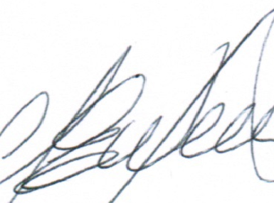

Autor: Clara Betty Weisz
Cargo: Profesora Agregada
Institución: Facultad de Psicología. Universidad de la República.
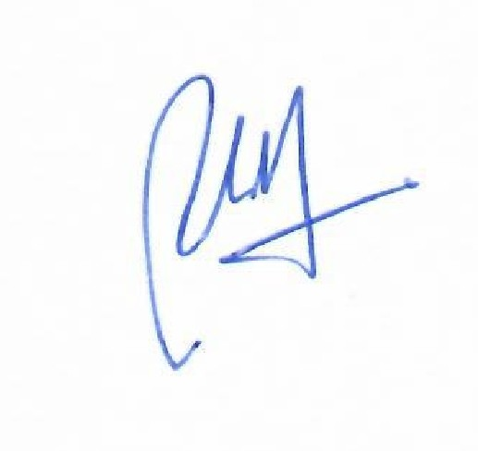

Autor: Natania Tommasino
Cargo: Docente Asistente
Institución: Facultad de Psicología. Universidad de la República.

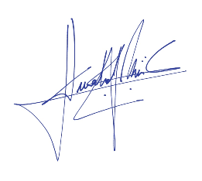
Autor: Anabel Rieiro
Cargo: Profesora Adjunta
Institución: Facultad de Ciencias Sociales. Universidad de la República.

